프로젝트 회의록
데이터 분석 3모듈 프로젝트 | 물시느끝
1차 발표 후 발표자료 보완 방향 논의 (2026. 09. 14.)
프로젝트명 | AI 이미지 기반 쓰레기 분리배출 안내
회의명 | 개발 현황 점검 및 1차 발표자료 보완 방향 논의
회의일시 | 2026. 09. 14. (월) | 회의장소 | 강의실
팀 명 | 물시느끝 | 총 참석인원 | 4명
참석자 | 이남호(팀장), 김아인, 오승재, 여동엽
작성자 | 김아인 | 작성일 | 2026. 09. 14.
▎ 1. 회의 개요 및 개발 현황
이남호의 금일 1차 발표 후 PPT 보완 방향을 논의했다. 앱과 젯슨 오린 나노 쓰레기 검출 스크립트는 개발 완료 상태이며, 세부 조정 및 기능 수정이 남아 있다.
▎ 2. PPT 보완 계획
발표 순서 | 추가하기로 한 내용 및 정리 방식
1. 모델 선정 | YOLO의 간략한 설명과 프로젝트 적용 이유, YOLO11n 선정 근거를 추가한다.
2. 데이터 구성 | 바운딩 박스와 세그멘테이션의 차이·장단점을 비교한다. 클래스당 10,000개 선정, train:val:test 7:2:1 분할 및 일반쓰레기 클래스 제외 이유를 정리한다.
3. 1차 학습 | YOLO11n, YOLO11n-seg 및 객체 없는 배경 이미지를 함께 학습한 YOLO11n의 결과를 설명하고 비교한다.
4. 전이학습 | 전이학습 개념, 추가 데이터 확보 경로와 선정 전략을 설명한다. 3단계 전이학습·미세 조정 과정과 기존 모델 대비 결과를 정리한다.
5. YOLO26s | 버전 변경 시도 경위와 시간 제약·컴퓨터 다운에 따른 결과 소실로 학습 결과 1건만 확보한 한계를 설명하고, YOLO11n과 비교한다.
6. 결과 해석 | 데이터, 모델, 학습 및 평가 조건 등 여러 관점에서 결과 차이의 원인을 분석하여 추가한다.
▎ 3. 타당성 검토 사항
배경 이미지 혼합 대신 None 클래스를 만들어야 했다는 의견은 타당성을 확인한 뒤 PPT에 반영한다. YOLO는 객체가 없는 배경 이미지도 학습에 사용할 수 있으므로, 기존 방식을 오류로 단정하지 않고 배경 처리와 라벨링의 적절성을 검토한다.
▎ 4. 회의 사진
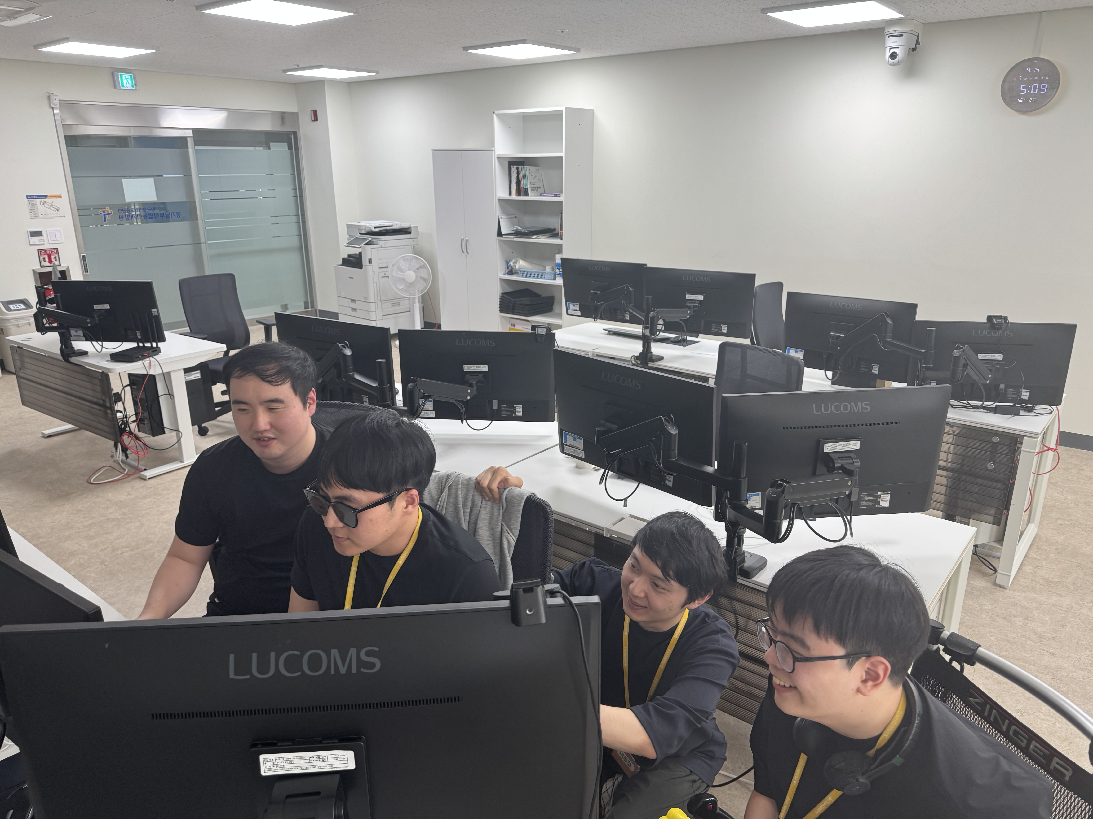 | 